Строение сплавов.
Металлическими сплавами называют вещества, образованные двумя или несколькими металлами или металлами с неметаллическими элементами и химическими соединениями, обладающие металлическими свойствами. Большинство сплавов получают сплавлением, т. е. соединением компонентов сплава в жидком состоянии. Однако сплавы могут быть получены спеканием, электролизом и другими способами.
При изучении сплавов пользуются рядом специальных терминов, таких, как система, фаза и компонент.
Системой принято называть группу сплавов, выделяемую для изучения. Понятия «система медь — никель» или «система свинец — сурьма» означают, что для исследования берутся сплавы о различной концентрацией, образованные в первом случае медью и никелем, а во втором — свинцом и сурьмой.
Фазой называют однородную по химическому составу, строению и свойствам часть системы. В сложных системах, состоящих из нескольких фаз, фазы должны иметь границы раздела, при переходе через которые изменяются состав, строение и свойства сплава. Компонентами называют вещества, образующие систему. Компонентами могут быть чистые металлы, неметаллы или устойчивые химические соединения. Например, в сплавах железа с углеродом компонентами могут быть железо и карбид железа Fe3C. В этом случае мы будем иметь систему сплавов Fe— Fe3C .
Система сплавов может состоять из следующих фаз, образующих сплав элементов (в твердом и жидком состоянии); жидких растворов, твердых растворов и химических соединений. Из перечисленных фаз требуют, рассмотрения лишь твердые растворы и химические соединения. Твердые растворы — это фазы, в которых один из компонентов — растворитель — сохраняет свою кристаллическую решетку, а другой (или другие компоненты) отдает свои атомы в решетку растворителя. Твердые растворы могут образовываться при различном соотношении компонентов.
Различают твердые растворы замещения, когда атомы растворимого компонента замещают атомы растворителя в решетке последнего, и твердые растворы внедрения, когда атомы растворимого компонента располагаются в межатомных промежутках решетки растворителя.
Рис 4. Схема твердого раствора
- а - замещение неупорядоченное
- б - замещения упорядоченные
- в - внедрения
Химические соединения — это фазы, которые имеют кристаллическую решетку, отличную от решеток компонентов, образующих сплав. Атомы в решетке химического соединения располагаются упорядоченно; образующие соединения элементы вступают во взаимодействие в определенных массовых соотношениях; химические соединения имеют постоянную температуру плавления; их свойства резко отличаются от свойств, образующих сплавы компонентов.
Термический анализ
В процессе кристаллизации и последующего охлаждения металлических сплавов в них происходят структурные и фазовые превращения, которые описываются с помощью диаграмм фазового равновесия или диаграмм состояния, показывающих структуру сплава и фазовый состав в зависимости от его концентрации и температуры. Диаграммами состояния руководствуются при выборе режимов ковки, сварки и термической обработки.
Диаграммы состояния применимы для условий равновесия, под которым понимают такое состояние сплавов, когда их фазовый состав самопроизвольно не изменяется. В условиях равновесия все процессы обратимы, т.е. если в сплаве в процессе охлаждения при данной температуре происходит какое-то превращение, то при нагреве при той же температуре превращение протекает в обратной последовательности.
Построение диаграмм состояния производится по кривым охлаждения, полученным посредством термического анализа.
Термический анализ сводится к выявлению критических точек при нагревании и охлаждении металлов и сплавов и обычно сопровождается построением кривых охлаждения в координатах температура-время.
Кривые охлаждения строятся с помощью счетчика времени и термоэлектрического пирометра, который представляет собой милливольтметр, подключенный к термопаре. Термопару (две разнородные проволоки, спаянные концами) погружают в расплавленный металл. Возникающий при этом термоток пропорционален температуре металла и стрелка милливольтметра отклоняется, указывая эту температуру по градуированной шкале.
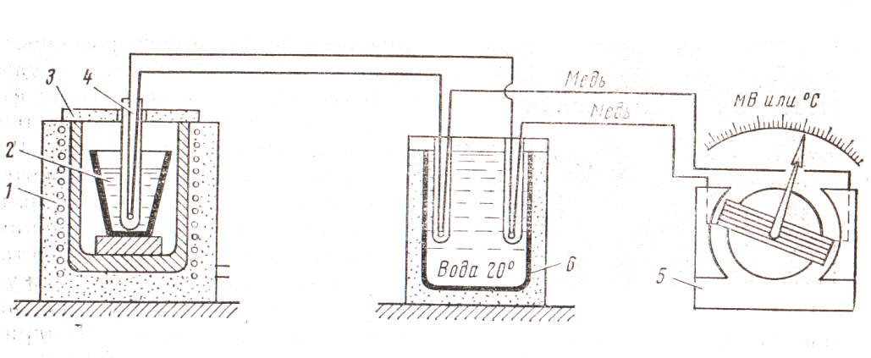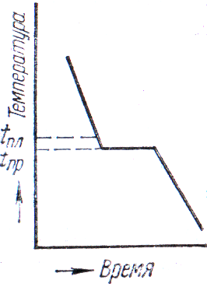
Рис 9.Схема установки для проведения Рис 10. Кривая охлаждения.
термического анализа:
1-тигельная нагревательная печь;
2-тигель;
3-крышка;
4-горячий спай термопары;
5-гальванометр;
6-термостат и холодный спай.
Показания пирометра автоматически записываются во времени и по полученным данным строят кривые охлаждения в координатах температура — время (такие кривые вычерчивает самописец).
Температура, соответствующая какому-либо превращению в металле называется критической точкой.
Неизменность температуры во времени при продолжающемся нагревании, показывает, что тепловая энергия затрачивается на внутреннее превращение в металле, в данном случае на превращение твердого металла в жидкий (скрытая теплота плавления).
Переход из жидкого состояния в твердое при охлаждении сопровождается образованием кристаллической решетки, т. е. кристаллизацией. Чтобы вызвать кристаллизацию, жидкий металл нужно переохладить несколько ниже температуры плавления.
По полученным кривым охлаждения строят диаграмму состояния.
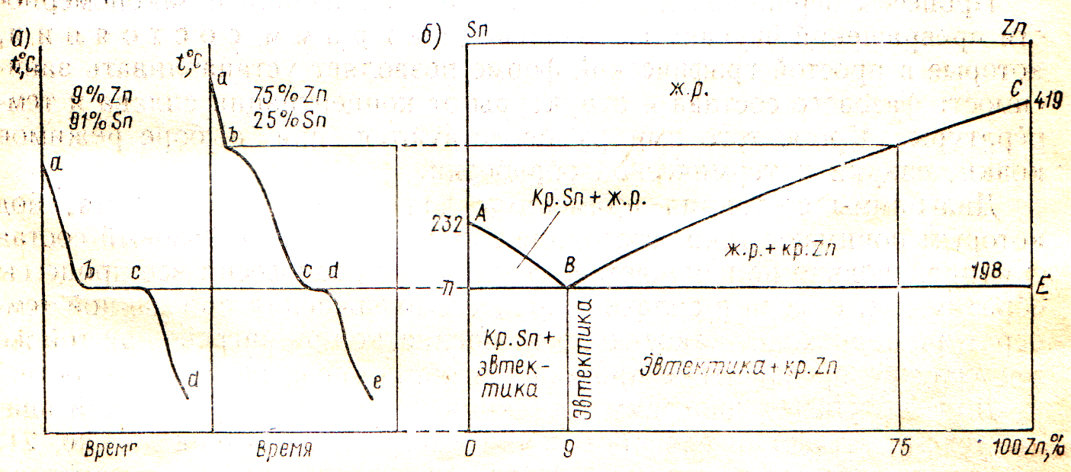
Рис 11. Кривые охлаждения и диаграмма состояния системы сплавов олово-цинк.

Аллотропические превращения железа.
Железо-металл серебристо-белого цвета. Температура плавления 1539 ⁰С, плотность 7680 кг/м³. Чистое железо, которое может быть получено в настоящее время, содержит 99,999 % Fе. Технические сорта железа содержат 99,8...99,9 % Fе.
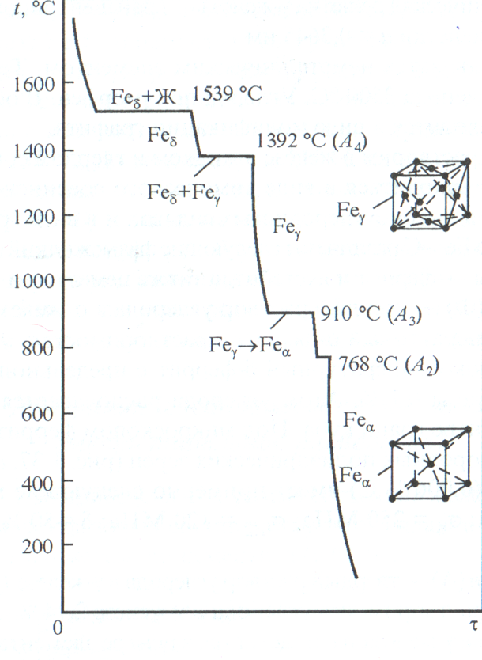
Главной особенностью железа является его способность претерпевать аллотропические превращения, т. е. превращения в твердом состоянии при нагревании и охлаждении. Железо в зависимости от температуры может находиться в различных модификациях (табл. 1).
Критические точки превращений железа обозначают буквой А, индексы 2, 3 и 4 служат для отличия аллотропических превращений друг от друга.
При нагревании приписывают букву c, при охлаждении букву r, поскольку вследствие гистерезиса температуры превращений при нагреве выше, а при охлаждении ниже равновесных.
Железо при обычных температурах имеет кристаллическую решетку объемно-центрированного куба (ОЦК); его называют α - железом. Решетку ОЦК железо сохраняет при нагревании до 910°С, хотя, начиная с
температуры 768° С, оно становится немагнитным.
Рис 1. Кривая охлаждения для железа.
Немагнитное железо с решеткой ОЦК называют β - железом. При температуре 910° С происходит первое аллотропическое превращение железа: в результате перегруппировки атомов образуется решетка гранецентрированного куба (ГЦК). Железо с такой решеткой называют γ - железом. Второе аллотропическое превращение происходит при температуре 1392° С — железо приобретает вновь решетку объемно-центрированного куба (ОЦК). Высокотемпературное α - железо называют δ - железом. При температуре 1539° С железо плавится. При охлаждении железа типы решеток изменяются в обратной последовательности.
Основными модификациями железа являются α и γ На α —> γ и γ—> α а превращениях основаны процессы термической обработки стали. γ - железо способно растворить до 2,14 % углерода при температуре 1147 °С, α - железо – до 0,02 % при 723 °С и лишь 0,006 % при 0 °С.

Таблица 1- Температурные границы модификации железа.
Модификация | Интервал температур, ⁰С | Кристаллическая решетка | Период решеток, нм
α | До 768 | Кубическая объемно-центрированная | 0,28606(при 16⁰С)
β | 768 - 910 | То же | 0,290 (при 800⁰С)
γ | 910 - 1392 | Кубическая гранецентрированная | 0,3645 (при 1100⁰С)
δ | 1392 - 1539 | Кубическая объемно-центрированная | 0,293 (при 1430⁰ С)

Контрольные вопросы
1.Что называют сплавом,опишите их строение.
2. Дайте определение термического анализа, нарисуйте установку.
3. Нарисуйте кривую охлаждения для железа и поясните ее.

